**Создание теста на основе демонстрационного варианта ГИА по МАТЕМАТИКЕ в среде MyTest.**

MyTestXPro — это система программ для создания и проведения компьютерного тестирования знаний, сбора и анализа результатов.

Программа состоит из [трех модулей](http://mytest.klyaksa.net/wiki/%D0%9C%D0%BE%D0%B4%D1%83%D0%BB%D0%B8_%D0%BF%D1%80%D0%BE%D0%B3%D1%80%D0%B0%D0%BC%D0%BC%D1%8B_MyTestXPro): Модуль тестирования (MyTestStudent), Редактор тестов (MyTestEditor) и Журнал тестирования (MyTestServer).

Для создание нового теста запускаем модуль MyTestEditor

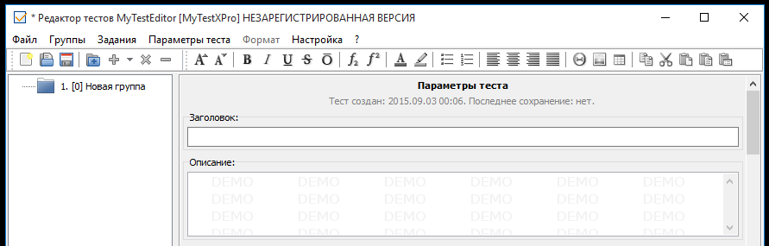

Настраиваем параметры теста. Есть возможность выбирать различные режимы тестирования, произвольный порядок вопросов и вариантов, критерии оценивания, сохранение результатов, параметры вывода и отправки отчета, ограничение времени на тест, возможность задать количество ошибок для прерывания теста.

*Примечание: Для того, чтобы использовать выбранные вами параметры в других тестах нажмите на кнопку «Сохранить параметры в XML», для дальнейшего их применения нажмите «Загрузить параметры из XML», выберите файл с сохранёнными ранее настройками.*

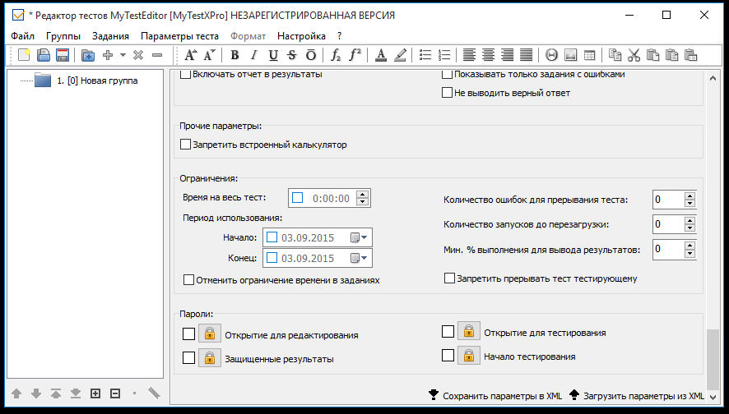

Тест будет состоять из трех групп: алгебра, геометрия и реальная математика. При запуске автоматически создается первая группа, которую можно переименовать.

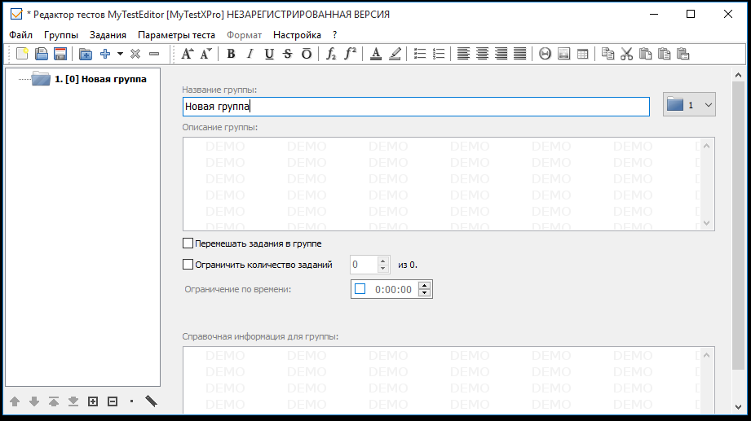

Вводим название первой группы Модуль «Алгебра». Теперь можно добавить первый вопрос теста. Для этого выбираем на панели инструментов **Задания Добавить** и выбираем тип задания. Программа MyTestXPro работает с одиннадцатью типами заданий.

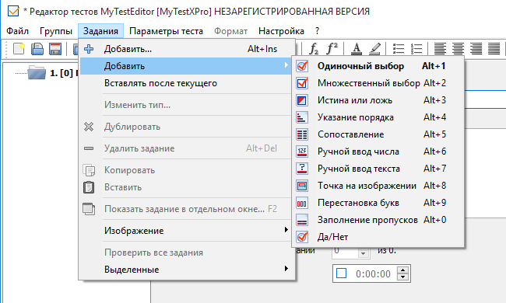

Выбираем тип первого вопроса «Ручной ввод числа». Вводим формулировку вопроса и ответ. По желанию, можно выбрать баллы за задание и установить ограничение по времени.

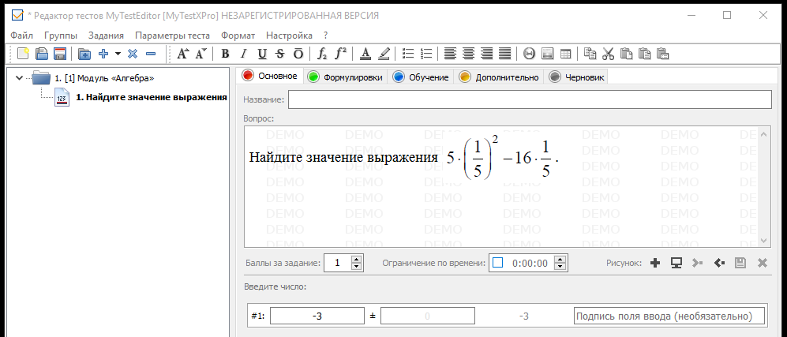

Для следующего вопроса выбираем тип «Одиночный выбор». Вводим формулировку задания и варианты ответа. Обязательно указываем какой из ответов правильный. Помимо текста можно добавлять готовые изображения и звуковые файлы.

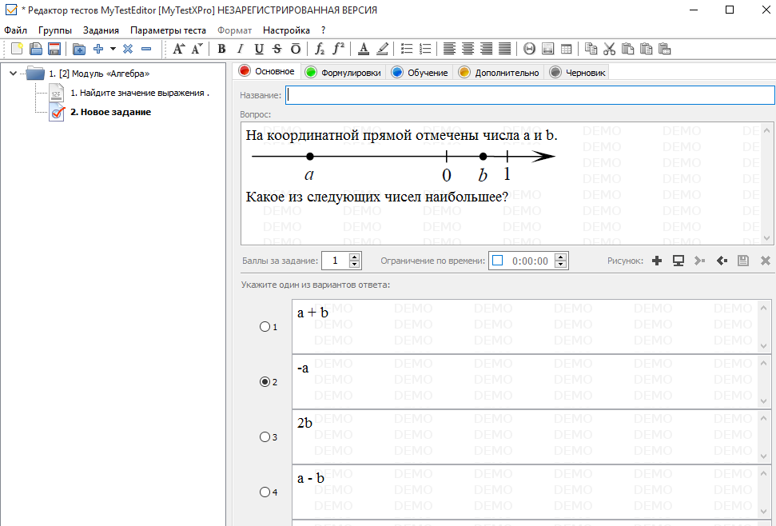

Добавляем еще один вопрос. Тип «Одиночный выбор». Редактора формул в MyTestXPro нет, поэтому добавляем заранее подготовленный изображения с формулами.

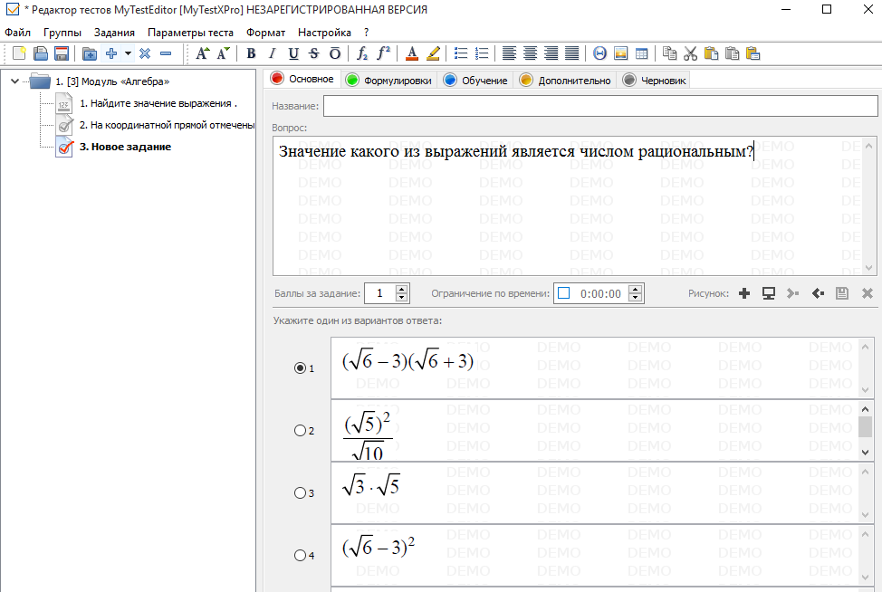

Вопрос 4. Тип «Ручной ввод числа». Если в задании больше одного правильного ответа, нажимаем на кнопку «Добавить вариант».

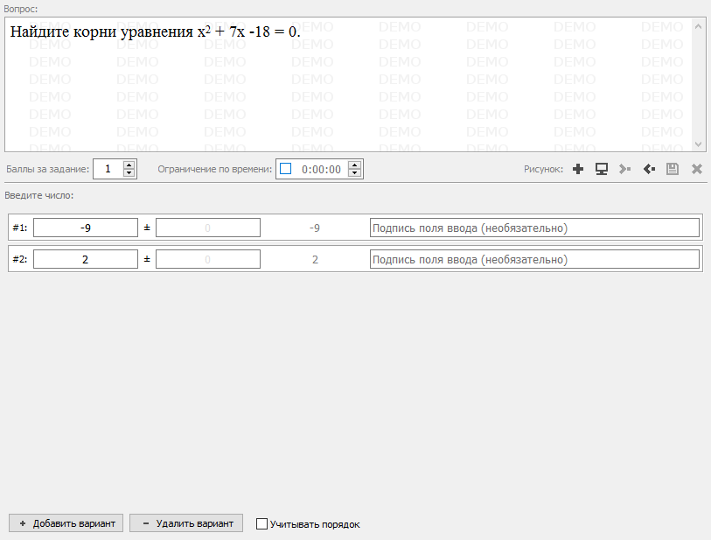

Вопрос 4. Тип «Сопоставление».

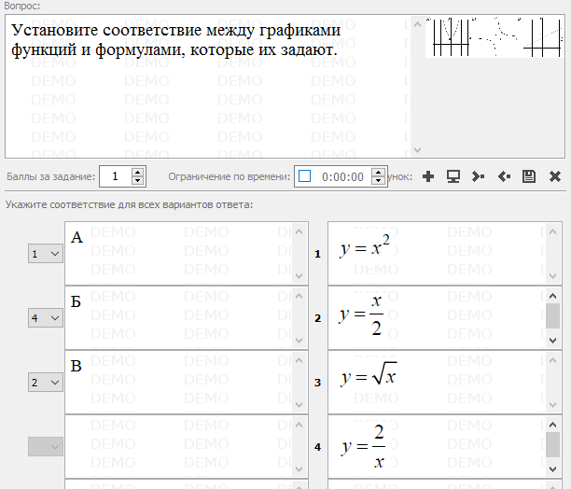

В этом задании используется изображение, для увеличения нажмите на него.

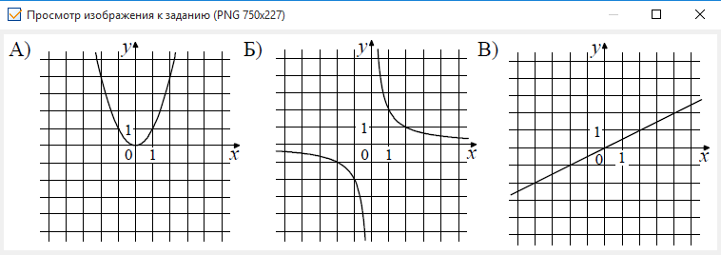

Вопрос 6. Тип «Ручной ввод числа».

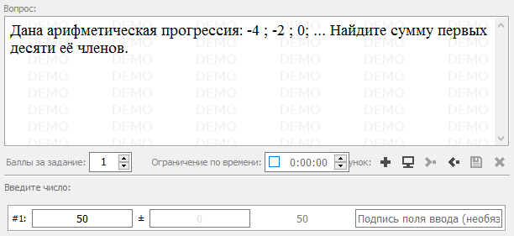

Вопрос 7. Тип «Ручной ввод числа».

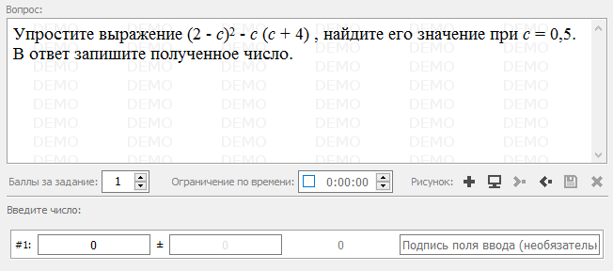

Вопрос 8. Тип «Одиночный выбор».

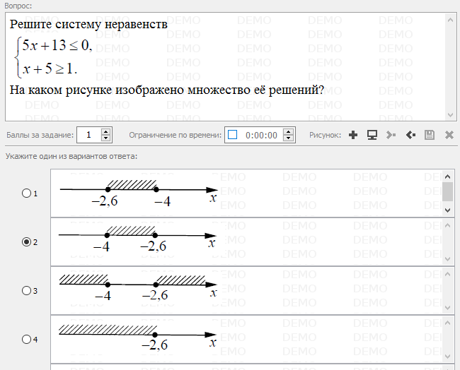

Добавляем вторую группу Модуль «Геометрия». Для этого нажимаем Группы/Добавить. Добавляем вопросы. Тип определите самостоятельно.

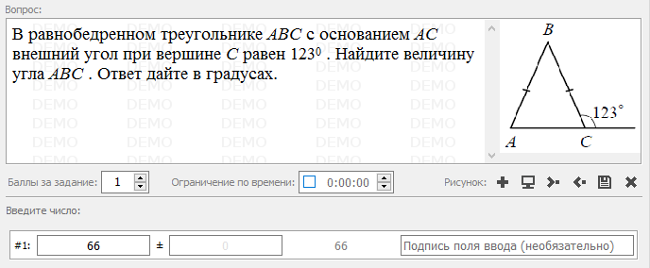

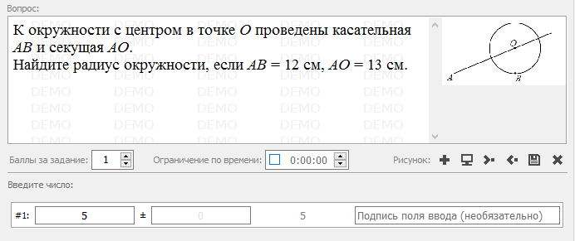

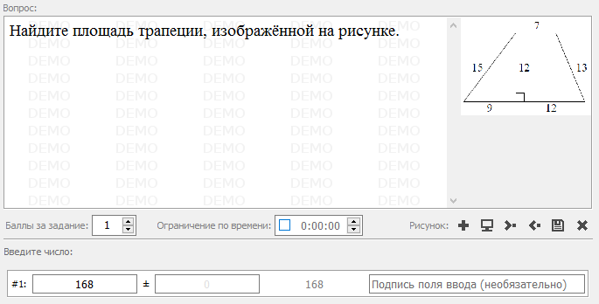

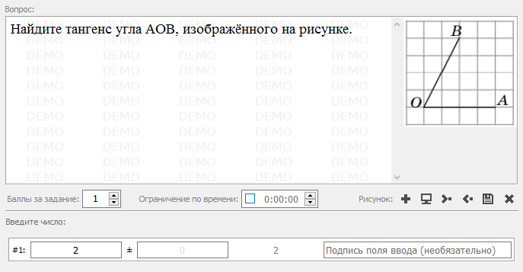

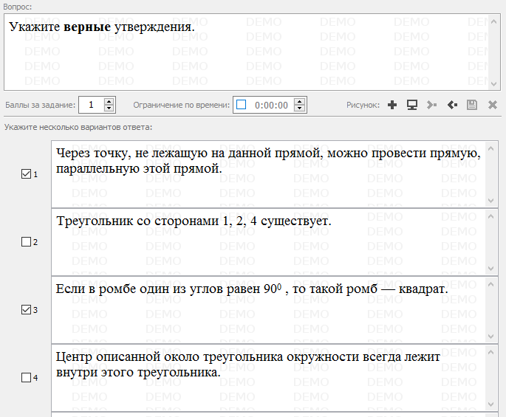

Добавляем вторую группу Модуль «Реальная математика».

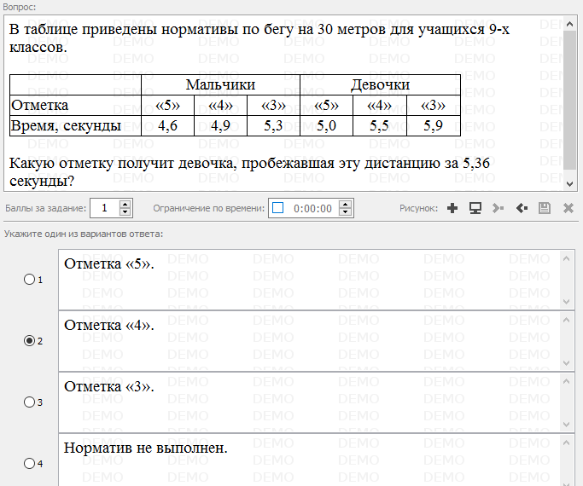

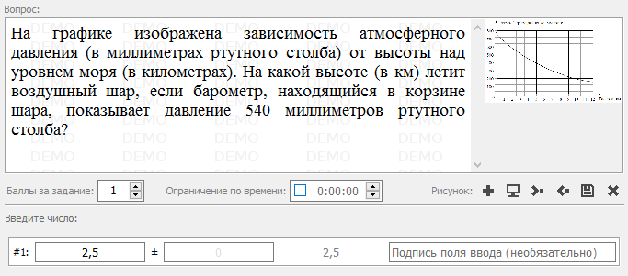

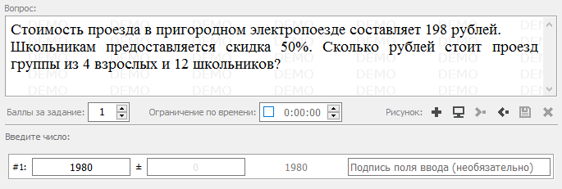

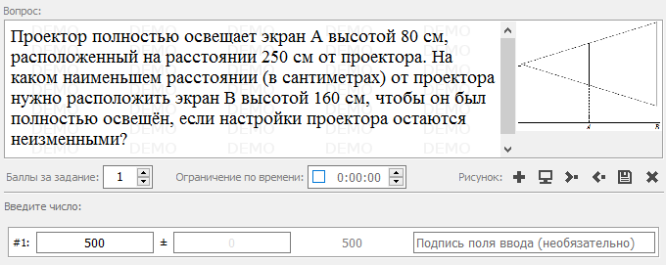

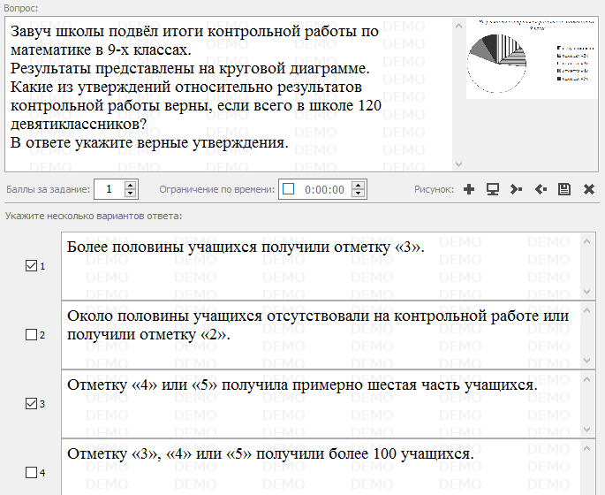

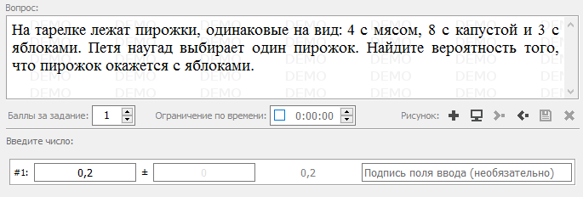

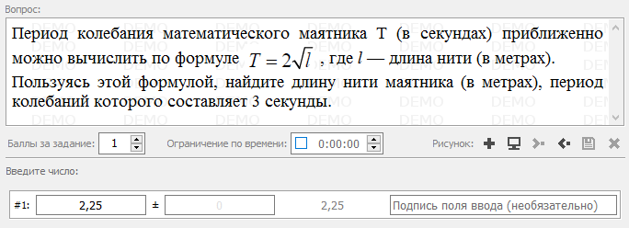

Сохраняем тест. Расширение .mtx. Для выполнения теста запускаем модуль MyTestStudent.

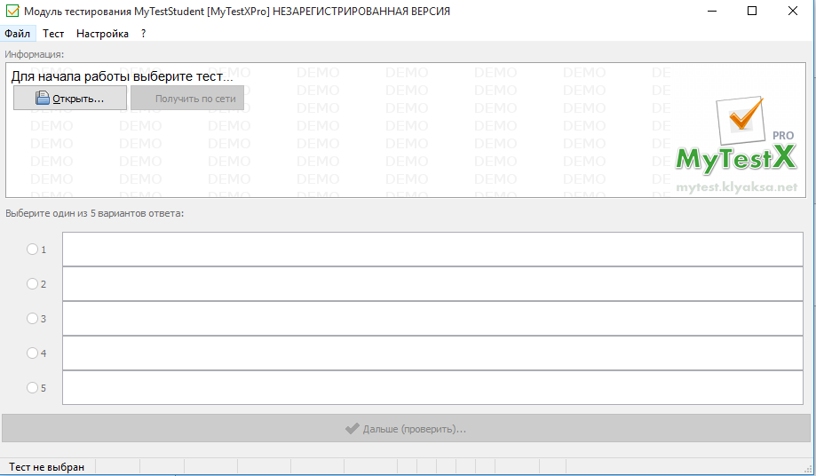

Открываем созданный тест. Нажимаем кнопку «Начать». И вводим личные данные.

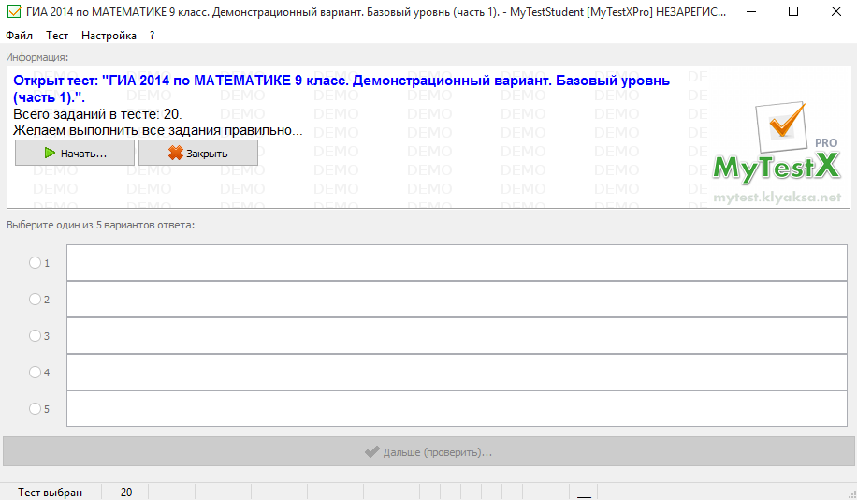

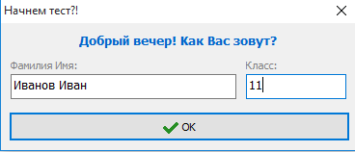

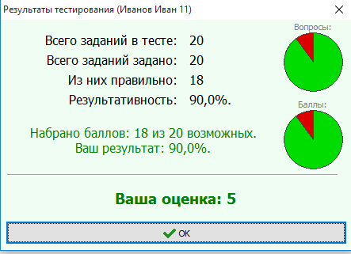

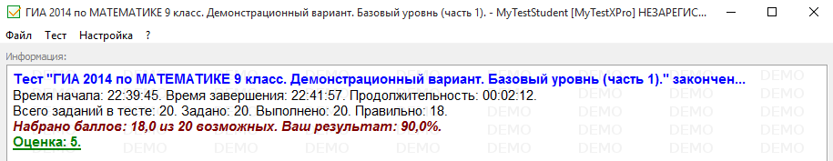

Чтобы получить отчет по прохождении теста необходимо внести изменения в параметры созданного теста.

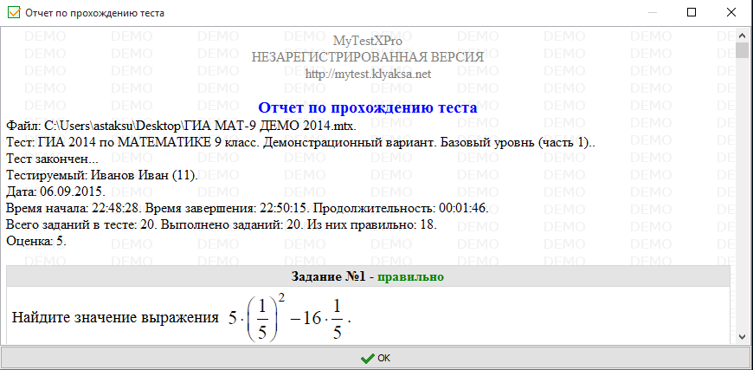

На панели инструментов выбираем «Параметры теста» и вносим необходимые изменения.

